內政業務志願服務金質獎
臺北市古亭地政事務所地政志工 ～ 廖橋蓮
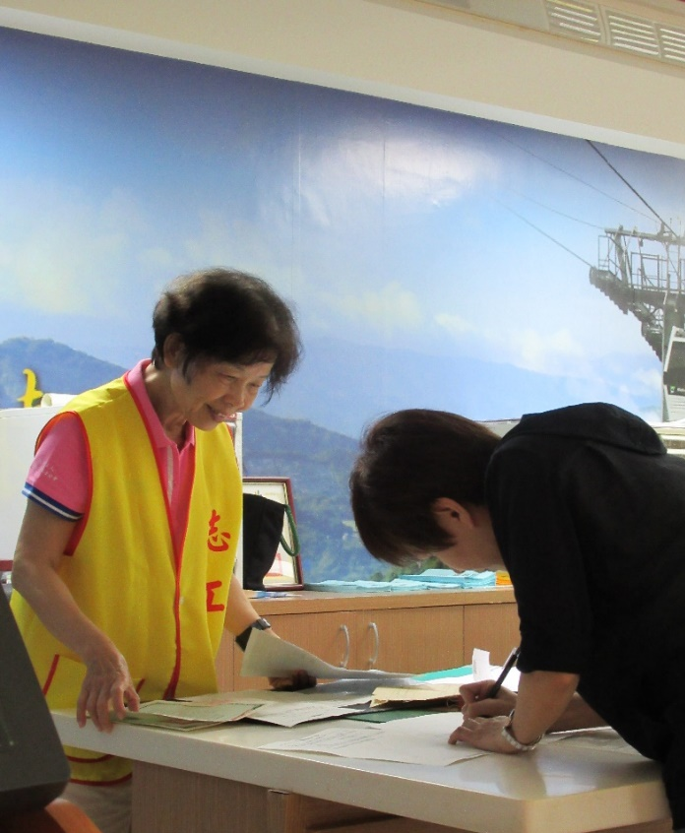
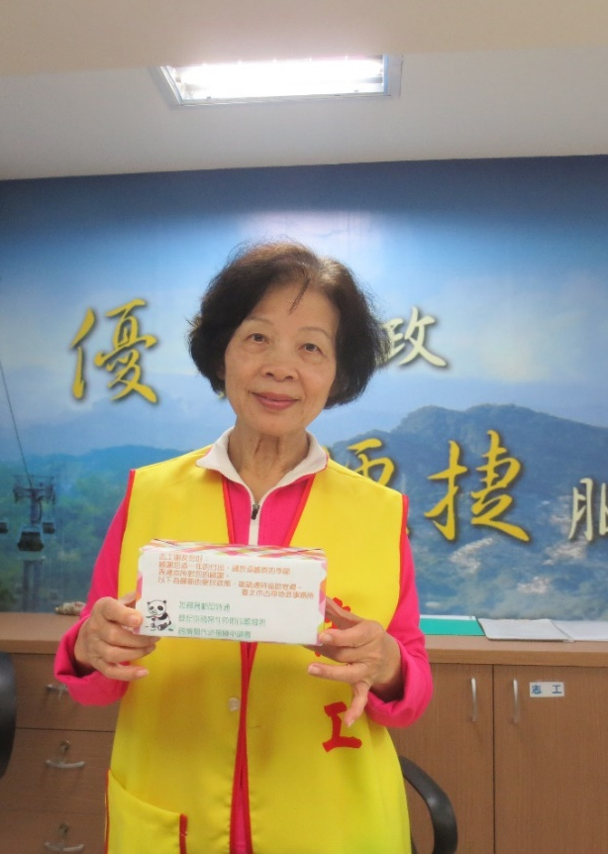

廖橋蓮女士於民國91年服務迄今，持續於臺北市古亭地政事務所及臺北市建成地政事務所服務臺為民眾指導填表、解說地政法令，地所服務時數累積2,797小時，其親和的態度與專業的服務屢獲民眾肯定，為服務臺同仁的最佳搭檔。地所召開會議及教育訓練課程等活動，廖女士都積極參與，也不時會和同仁討論地政相關議題，彼此交流意見，提升本所服務品質。同時也協助指導新進志工，給予他們實務經驗的建議。104年廖女士獲志工推舉，擔任古亭地政志工隊隊長，多次幫忙代班。
廖女士也曾參與臺北花博志工，於展館服務參觀民眾，服務之餘也拓展眼界。自108年起，擔任臺灣新文化運動紀念館志工，於文化場館提供不同型態的服務，藉此擴展學習面向，於提供地政專業之餘，跨足不同領域的文化活動，慷慨的奉獻熱情及笑容，讓更多民眾感受到志工的熱忱，實為志願服務的模範。

